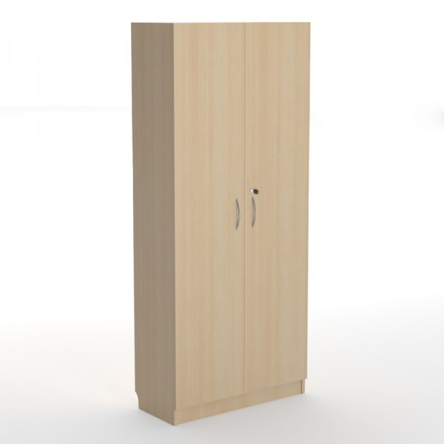
Offre pour armoires hautes à verrouillage par clé: offre valable jusqu'au 16.07.2015
Modèle: E5S084
Dimensions: Haut.186 x Larg.80 x Prof.35.3 cm
Couleurs: gris ou hêtre
Prix: CHF 227 HT / pièce
Livraison gratuite

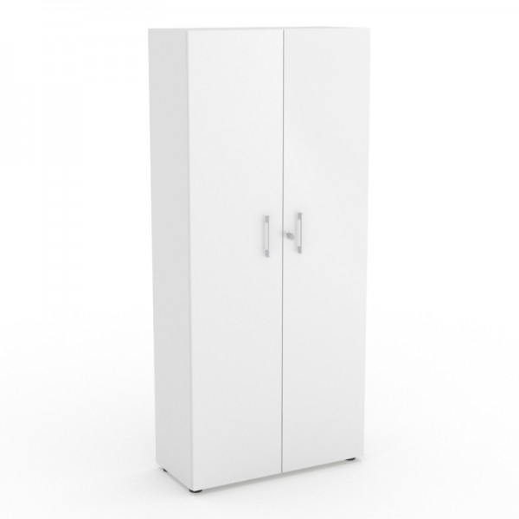
Modèle: DNE503
Dimensions: Haut.180 x Larg.80 x Prof.36 cm
Couleur: blanc
Prix: CHF 383 HT / pièce
Livraison gratuite

